**PLANCEACIÓN DEL TRABAJO EN TIEMPO INTERSEMESTRAL**

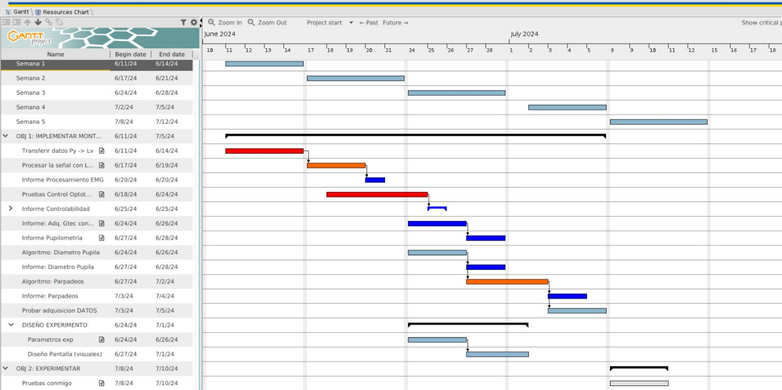

En la imagen se observa, en la parte superior, la línea de tiempo correspondiente a las 5 semanas del periodo intersemestral. A continuación, se muestran las tareas planificadas junto con su tiempo estimado de realización. Estas tareas permitirán completar el Objetivo 1 en su totalidad y avanzar significativamente en el Objetivo 2. De este modo, al inicio del próximo semestre (2024-3), se podrá comenzar con el reclutamiento de participantes y el desarrollo del experimento.

**Semana 1 y 2:** Me enfocaré en la comunicación entre LabVIEW y Python, ya que considero que es una prioridad. Por esta razón, no he asignado ninguna otra tarea en paralelo durante esta semana. Una vez que complete esta tarea, iniciaré el procesamiento de la señal EMG en los bloques existentes de LabVIEW, lo cual he planificado para la segunda semana o inmediatamente después de finalizar la tarea 1. Durante la segunda semana, trabajaré con la señal adquirida en la tarea 1, comenzando con su procesamiento y control. La meta es lograr controlar los lentes con las señales EMG al final de la semana 2.

**Entregables:** Las actividades marcadas en azul representan el tiempo dedicado a escribir los informes de las respectivas tareas, que serán parte de los entregables junto con los archivos “.py”, “.vi”, etc.

**Semana 3:** Durante la tercera semana del periodo intersemestral, me dedicaré a desarrollar el algoritmo para el cálculo del diámetro pupilar y a decidir los parámetros del experimento, como la duración de la participación y el número mínimo de participantes (incluyendo consideraciones de género y edad). Además, comenzaré a trabajar en el algoritmo de parpadeo una vez finalice el del diámetro pupilar. También se redactarán varios informes necesarios.

**Dificultades:** Las actividades marcadas en rojo representan un alto grado de dificultad, mientras que las de color naranja indican una dificultad moderada. Las actividades sin color son consideradas menos complicadas.

**Semana 4:** Durante la cuarta semana, me concentraré en la verificación de la adquisición de las señales requeridas y en la validación de los datos que se almacenarán en la base de datos. Para este momento, espero haber completado todas las tareas anteriores, las cuales son fundamentales para iniciar con los experimentos, es decir, el objetivo 2.

**Semana 5:** Finalmente, en la quinta semana, realizaré pruebas del sistema implementado conmigo mismo para asegurarme de que todo esté funcionando correctamente y de manera óptima.